Nauka a woda dla uczniów w szkole - jak regularne picie wody wpływa na rozwój dzieci
Dlaczego woda dla uczniów w szkole jest ważna?

Woda dla uczniów w szkole - zapewnij dzieciom odpowiednie warunki do nauki
Regularne picie wody jest bardzo ważne, w końcu to podstawa prawidłowej diety. Jako dorośli doskonale o tym wiemy, jednak nasze pociechy niekoniecznie są z tą wiedzą zaznajomieni. Warto więc je do tego zachęcić. Dlaczego woda dla uczniów w szkole jest taka ważna?
Dostęp do wody pitnej dla uczniów
Wokół znaleźć możemy wiele dosładzanych napojów, które w oczach dzieci są dużo atrakcyjniejsze. Jeśli mają do wyboru kupienie butelki wody, a puszkę kolorowego napoju, na pewno postawią na drugi wybór. Ma to negatywny wpływ na ich zdrowie. Dlatego tak ważna jest woda dla uczniów w szkole bez ograniczeń, dzięki której budować będą zdrowe nawyki żywieniowe od najmłodszych lat. Mogą w tym pomóc dystrybutory wody.

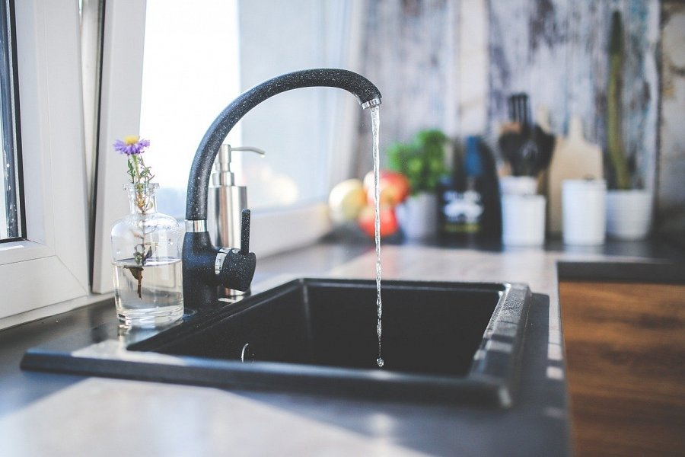
Nauka ekologii i darmowa woda dla uczniów w szkole
Taki sposób to nie tylko budowanie zdrowych nawyków żywieniowych. Dystrybutory wody to także dobry wybór dla środowiska. To także może dać dzieciom do myślenia i zmotywować je do jej picia. Zorganizuj w szkole lekcję na temat ekologii i opowiedz dzieciom o tym, jak zły wpływ na środowisko jednorazowy plastik.

